Муниципальное бюджетное образовательное учреждение
Дополнительного образования Центр детского творчества «Глобус»
Городского округа город Уфа Республики Башкортостан

Разработка открытого занятия (мастер-класса)

«Светофор»

Автор:
Савельева Юлия Владимировна
Педагог дополнительного образования
МБОУ ДО ЦДТ «Глобус»

Уфа-2018
Пояснительная записка

Изучение правил дорожного движения необходимо, прежде всего, для профилактики детского дорожно – транспортного травматизма. Скорость движения, плотность транспортных потоков на улицах на дорогах нашей страны быстро возрастают, и будут прогрессировать в дальнейшем. Мы привыкли к обилию машин на дорогах, считая их частью нашей жизни, и совершенно забываем об опасностях, которые с ними связаны. А ведь под колёсами машин погибает огромное количество людей. И каждый десятый погибший - ребёнок! Но невозможно представить, что человек совсем откажется от транспорта, в целях личной безопасности. Конечно, транспорт нам необходим, но нельзя при этом забывать о мерах безопасности. Поэтому обеспечение безопасности движения становится всё более важной задачей в государственном масштабе. Особое значение в решении этой проблемы имеет заблаговременная и правильная подготовка детей, которых уже сейчас за воротами дома подстерегают серьезные трудности, опасности и жить которым придётся при несравненно большей интенсивности автомобильного движения. Наши дети будут не только пешеходами, им предстоит быть и водителями, поэтому надо донести до их сознания, что пешеходы и водители взаимосвязаны. На дорогах страдают не только пешеходы по вине водителей, но и водители по вине пешеходов.
Детская безопасность на дорогах – составная часть заботы государства о здоровом и безопасном образе жизни еѐ юных граждан. Дети, как наименее социально защищенная категория населения, особенно нуждаются в ней.
Избежать этих опасностей можно лишь путём соответствующего воспитания и обучения ребёнка с самого раннего возраста. Построение работы по обучению ребёнка правилам дорожного движения должно проводиться по нарастающей степени сложности.
Важно научить ребёнка сосредоточиться в нужный момент, адекватно оценить обстановку на дороге. Поэтому необходимо обучать детей правилам дорожного движения!
Данная работа «Светофор», предназначена для открытого урока (мастер-класса) для учителей.
Актуальность данной работы состоит в том, что способствуя ознакомлению детей с правилами дорожного движения с самого раннего возраста, мы закладываем основную базу грамотного пешехода; формируем правила безопасности у детей. Ребёнок, знающий правила, много раз подумает прежде, чем перебежать дорогу перед идущей машиной. Безопасность для него становится нормой жизни.
Открытый урок построен как мастер класс по изобразительному искусству для детей 1 класса, так как через изобразительную деятельность дети лучше понимают и запоминают. Дети совершают прогулку по большому городу. Останавливаясь на перекрёстке, решают проблемную ситуацию, как перейти дорогу. Помощником выступает светофор.
Цели:

- Формировать представление детей о регулируемых перекрёстках и светофоре.
- Объяснить учащимся назначение светофора, повторить сигналы светофора, закрепить правила движения при каждом сигнале, разъяснять необходимость и важность соблюдения правил дорожного движения.
- Учить правильно изображать сигналы светофора в цветовой гамме и порядок следования цвета.
- Развивать внимание, восприятие, мышление, речь, память.
- Воспитывать ответственное отношение к своему здоровью и к жизни окружающих людей, формировать представления младших школьников о безопасности дорожного движения.
Задачи: познакомить детей со светофором и правилам перехода дороги по пешеходному переходу;
развивать умения пользоваться светофором; расширения кругозора детей;
воспитание грамотного пешехода;
Тип урока: Открытый урок (мастер-класс).
Возраст обучающихся: 6-7 лет.
Формы организации: фронтальная, индивидуальная.
Методы организации: наглядный (рассматривание, показ), словесный (беседа, объяснение, стихи), игровой (словесная, подвижная), практическое (детское творчество), проблемная ситуация (вопросы).
Ожидаемый результат:
Дети должны знать:
- правила перехода улицы по пешеходному переходу, при помощи светофора;
- правила безопасности при переходе дороги;
уметь:
- применять изученные правила
объяснять и рассказывать:
- правила пользования пешеходным переходом и светофором при переходе дороги другим учащимся.
Используемая литература:
- КобзеваТ.Г.
Правила дорожного движения. Система обучения дошкольников,2010
- Зименко Наталия Александровна.
- Соколова Т.Б
«Наши верные друзья» - Правила дорожного движения, 2005.

Содержание

Оборудование: круги для работы красного, жёлтого, зелёного цвета, иллюстрации (светофор, перекресток, знаки).
Организационный момент. Проверка готовности рабочего места к уроку.
- Сообщение темы и цели урока.
Долгожданный дан звонок –
Это начался урок.
А урок расскажет всем
Как без бед и без проблем,
Рано утром, не спеша,
Прийти в школу малышам.
- Ребята, сегодня у нас необычный урок рисования. А узнаете тему нашего урока, отгадав загадку. Слушаем внимательно:
Встало с краю улицы. В длинном сапоге. Чучело трёхглазое На одной ноге. Где машины движутся, Где сошлись пути, Помогает улицу Людям перейти (Светофор). (Приложение №1, №2).
- Дети отвечают.
- Дети, наша школа и дома, где вы живёте, находятся рядом с дорогами, по которым мчатся множество автомобилей. Эти дороги называются шоссе.
Давайте все вместе повторим и запомним это слово: «Шоссе!» Рядом с шоссе проложена дорожка для пешеходов – тротуар. Повторим: «Тротуар!»
- Где должны ходить пешеходы? (По тротуару).
- Вы ездите с родителями на транспорте, ходите в магазины. Вам часто приходится переходить дорогу – шоссе. Чтобы спокойно переходить улицу, надо знать правила дорожного движения.
- Для чего нужно соблюдать правила дорожного движения? ( Дети высказывают своё мнение).
Правило №1
Подойдя к перекрёстку, не толкаемся, не мешаем другим людям, не стоим на краю тротуара (приложение №3).
Знакомство с пешеходным переходом.
-Ребята посмотрите, сколько машин, как перейти на другую сторону? Посмотрите, что это за полоски на дороге.
Правило №2
Дождитесь зелёного сигнала светофора для пешеходов. Переходим дорогу по пешеходному переходу осторожно и внимательно. (приложение №4)
Как нужно вести себя во время перехода?
Правило № 3
Во время перехода дороги прекращаем разговоры, не бежим, идём размеренно. Ребята, я хочу познакомить вас ещё с некоторыми правилами.
Правило № 4
Нельзя выходить на проезжую часть из-за транспорта или кустов, водитель может вас не заметить.
Правило № 5
Не торопитесь перейти дорогу, если на другой стороне вы увидели друзей, нужный автобус, это опасно. Лучше внимательно смотреть на сигнал светофора.
- Что делать если мы дошли до середины дороги, а сигнал светофора поменялся на красный? (ребята могут быть в замешательстве, тогда на помощь приходит учитель)
На широких дорогах есть специальная сплошная полоса, где люди могут подождать смены сигнала на зелёный. Транспортному средству на неё заезжать нельзя. Здесь люди могут подождать, когда снова загорится «зелёный человечек». Попробуйте сформулировать правило.
Правило № 6
Если загорелся красный свет, и вы не смогли перейти дорогу, остановитесь и подождите зелёного сигнала на сплошной полосе.
Делаем ребятам предостережение:
Выучите срочно правила движения!
Чтобы не волновались родители,
Чтоб спокойны были за рулём водители. ( Ю.Яковлев)
- Ребята, сегодня к нам пришёл наш друг – Светофор. Давайте повторим вместе его имя: «Све-то-фор!» (На доске плакат с изображением светофора, детские книги о светофоре).
- Мы повторим сигналы светофора, а потом нарисуем светофор.
С виду грозный и серьёзный,
Очень важный светофор
С перекрёстка, с перекрёстка
На меня глядит в упор.
Всё, что хочет он сказать,
Я умею, я умею по глазам
Его читать!
Различать ты должен ясно –
Цвет зелёный, жёлтый, красный. ( Г.Георгиев)
3. Беседа
- У светофора три глаза. Вверху красный, под ним – жёлтый и внизу – зёлёный. Стоит он на улицах и перекрёстках, открывает и закрывает поочерёдно глаза и дорогой управляет.
Красный цвет – перехода нет, жёлтый – подожди, посмотри, какой зажжётся сигнал, а зелёный – смело переходи улицу.
- Сколько сигналов светофора вы видите? (Три)
- Какого цвета сигналы? (Красный, жёлтый, зелёный)
- Для чего нужен светофор? ( Помогать водителям и пешеходам переходить дорогу)
- Дети, когда вы будете проходить по улице с мамой или папой, остановитесь и внимательно посмотрите, как слушаются светофора и машины, и люди.
- Давайте, вспомним, что обозначает каждый сигнал светофора.
Если свет зажёгся красный,
Значит, двигаться опасно.
Свет зелёный говорит:
Пешеходам путь открыт!
Жёлтый свет – предупреждение:
Жди сигнала для движения.
- Что обозначает красный сигнал? (Красный сигнал запрещает пешеходам движение).
- Что обозначает зелёный сигнал? (Можно переходить дорогу).
- А вот жёлтый сигнал – предупредительный. Нельзя начинать переход.
Учитель показывает поочередно круги красного, зелёного и жёлтого цвета. Красный – стоять на месте, зелёный – шагать на месте, жёлтый хлопнуть в ладошки. (приложение №5). А теперь отвлечемся чуток и отдохнем.
Физкультминутка «Автомобили»
Проснулись, потянулись.
Наклон головы вниз, руки за головой, локти вниз.
Руки вверх-в стороны, голову поднять – прогнуться – глубокий вдох.
Заводим мотор.
Ноги врозь, руки – в стороны. Поворот туловища влево-вправо с вращательными движениями кистей рук перед грудью.
Проверяем ремни безопасности.
Ноги врозь, руки вдоль туловища. Наклоны влево-вправо, руки скользят вдоль туловища.
Проверяем тормоза.
Руки за спиной, вращательные движения стопой левой-правой ноги поочередно.
Поехали.
Ходьба на месте, переходящая в бег.
Теперь поиграем, посмотрите на картинку, под какой цифрой правильно расположены сигналы светофора? (приложение №6)
- Садимся за парты, открываем альбом и начинаем рисовать!
Ученики открывают альбомы для рисования. Используя шаблон – круг, рисуют светофор простым карандашом. Далее дорисовывают остальные детали светофора. (приложение №7)
- Ребята, перед тем как раскрашивать сигналы, давайте повторим нужный цвет и его место в светофоре. ( Дети проговаривают вместе: «вверху красный», «посередине жёлтый», «внизу зеленый».)
Учащиеся раскрашивают сигналы светофора акварельными красками.
4.Итог урока
Дети смотрят работы своих одноклассников. Высказывают своё мнение.
- Итак, ребята, давайте ещё раз повторим: «На какой свет светофора можно переходить улицу?» ( На зелёный). «А если загорелся красный свет?» (Переходить нельзя). «Что нам говорит жёлтый свет?» ( Внимание, приготовиться).
- Я думаю, все запомнили:
«Нужно слушаться без спора
Указаний светофора.
Нужно правила движения
Выполнять без возражения».

В конце обучения дети знают:

1. Из каких частей состоит улица?
2. Что такое перекресток?
3. Зачем нужны тротуары?
4. Как пешеходы должны вести себя на тротуарах?
5. Когда и где можно переходить улицу?
6. Зачем нужен светофор?
7.Что обозначает красный, желтый, зеленый свет светофора?
8. Почему нельзя перебегать через улицу перед едущим автомобилем?
9. Как надо вести себя при выходе из автобуса?
10. Где можно кататься на велосипеде?
11. Где пассажиры должны ожидать транспорт?
12. Что обозначают дорожные знаки, для чего они нужны?

Дополнительные материалы и приложения

- Транспортный светофор
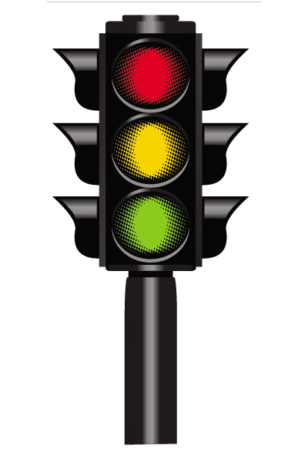

- Светофор для пешеходов
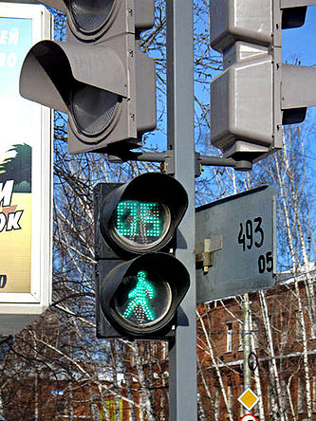

- Перекресток
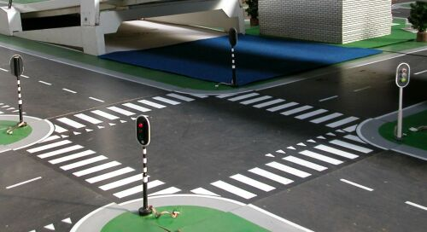

- Знак пешеходный переход

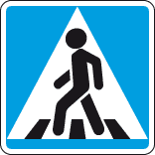

- Круги для рисования

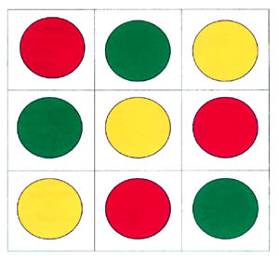

- Игра

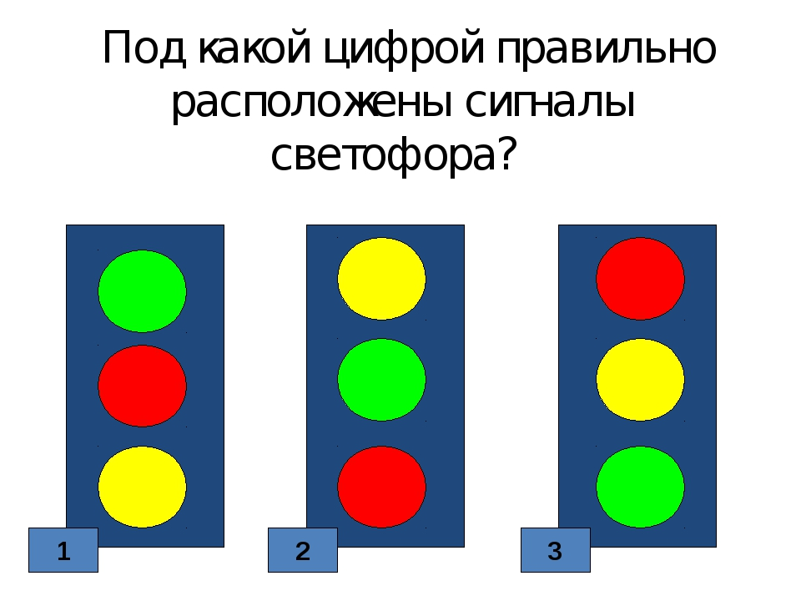

- Светофор карандаш

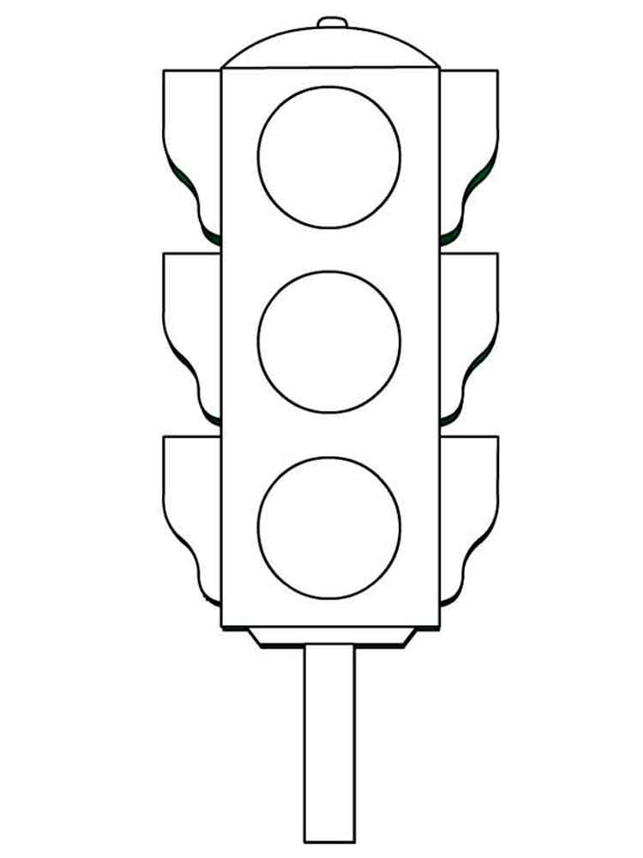

- Светофор акварельными красками (работа детей)

